**✏️  Actividad 1**

Crea un programa que solicite al usuario ingresar 9 valores. Los valores ingresados deben ser almacenados en un único arreglo bidimensional (matriz).y debe mostrarlos posteriormente por pantalla. Sigue estos pasos:

1. Declara el tipo de dato que almacenará la matriz.
2. Define la dimensión del arreglo, en este caso, 3X3 (ya que precisamos almacenar 9 datos).
3. Utiliza un bucle para recorrer el arreglo recién creado, posición por posición, y solicita al usuario que introduzca un dato. Puedes emplear una estructura de bucle "Para" para esta tarea. Recuerda que necesitarás bucles anidados para recorrer cada fila y cada columna, siendo el bucle externo para las filas y el interno para las columnas.

Aquí tienes un ejemplo de como resolverlo:

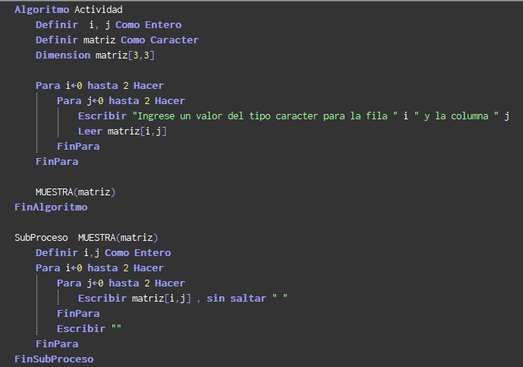

 Puntos importantes:

1. **Definición de la matriz y su tamaño**: Se establece una matriz de caracteres con un tamaño predefinido de 3 filas por 3 columnas.
2. **Recorrido de la matriz para ingresar datos:** Se utilizan bucles anidados para iterar sobre cada posición de la matriz y se solicita al usuario que ingrese un valor de tipo caracter para esa posición.
3. **Método para mostrar la matriz:**Se define un subproceso llamado "MUESTRA" que recibe la matriz como parámetro y muestra su contenido en la consola.

**✏️  Actividad 2**

Dada una matriz de tamaño n x m, donde n y m son valores ingresados por el usuario, se requiere implementar dos subprogramas:

* El primer subprograma se encargará de llenar la matriz con números aleatorios.
* El segundo subprograma calculará y mostrará la suma de todos los elementos de la matriz.

Después de ejecutar ambos subprogramas, se mostrará la matriz generada junto con los resultados de la suma por pantalla.

**✏️  Actividad 3**

Crea un programa que cumpla con las siguientes condiciones:

* Define y dimensiona una matriz de 5x5 para almacenar datos numéricos enteros.
* Rellena la matriz de manera aleatoria con números comprendidos entre 10 y 40.
* Permite al usuario ingresar un número para buscarlo dentro de la matriz.
* Si el número se encuentra, muestra en pantalla un mensaje adecuado junto con las coordenadas en la matriz (fila y columna). En caso de que el número esté repetido, solo se mostrará la posición de la primera ocurrencia.
* Si el número no se encuentra, informa por pantalla.